Cách tính đóng bảo hiểm y tế đối với học sinh lớp 1
Bảo hiểm y tế (BHYT) là chính sách an sinh xã hội quan trọng, giúp học sinh được chăm sóc sức khỏe toàn diện và giảm gánh nặng chi phí y tế cho gia đình. Trong bài viết này, Vietjack sẽ hướng dẫn bạn cách tính đóng bảo hiểm y tế đối với học sinh lớp 1 năm 2025, kèm ví dụ minh họa cụ thể để phụ huynh dễ hiểu và áp dụng chính xác.
1. Mức đóng BHYT của học sinh lớp 1 theo tháng
Căn cứ theo khoản 4 Điều 12 Luật Bảo hiểm y tế 2008, sửa đổi 2024 và khoản 4 Điều 6 Nghị định 188/2025/NĐ-CP, các trường hợp gồm:
- Nhóm được ngân sách Nhà nước hỗ trợ mức đóng bao như người thuộc hộ gia đình cận nghèo; học sinh, sinh viên; Người tham gia lực lượng tham gia bảo vệ an ninh, trật tự ở cơ sở;…
- Nạn nhân bom mìn vật nổ sau chiến tranh.
Theo đó, đối tượng học sinh, sinh viên sẽ phải đóng BHYT với mức là 4.5%/tháng theo mức lương cơ sở tại thời điểm đóng và được ngân sách nhà nước hỗ trợ ít nhất là 30%. Mà mức lương cơ sở từ ngày 01/7/2024 được quy định tại Nghị định 73/2024/NĐ-CP là 2,34 triệu đồng.
Từ ngày 01/7/2024, mức lương cơ sở áp dụng là 2,34 triệu đồng/tháng và theo Nghị định 188/2025/NĐ-CP quy định từ ngày 01/7/2025, HSSV trên cả nước sẽ được hỗ trợ tối thiểu 50% mức đóng BHYT thay vì 30% như trước.
Do đó, đối với học sinh, mức tiền bảo hiểm y tế một tháng của học sinh, sinh viên nói chung và học sinh lớp 1 nói riêng có mức đóng là: Mức lương cơ sở x mức đóng (4.5%) x tỷ lệ đóng sau khi trừ phần nhà nước hỗ trợ (50%) = 1.800.000 đồng x 4,5% x 50% = 52.650 đồng/tháng.
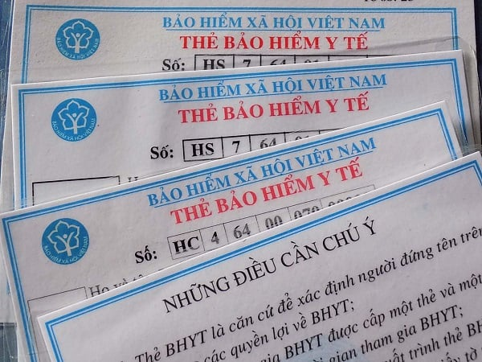
Cách tính đóng BHYT đối với học sinh lớp 1 thế nào? (Ảnh: Internet)

2. Cách tính đóng BHYT đối với học sinh lớp 1 theo ngày sinh
Căn cứ theo khoản 2 Điều 13 Nghị định 188/2025/NĐ-CP,
- Trường hợp trẻ em sinh từ ngày 30 tháng 9 trở về trước: từ ngày sinh đến hết ngày 30 tháng 9 của năm trẻ đủ 72 tháng tuổi;
- Trường hợp trẻ sinh sau ngày 30 tháng 9: từ ngày sinh đến hết ngày cuối của tháng trẻ đủ 72 tháng tuổi.
Khoản 7 Điều luật này cũng quy định trường hợp là học sinh của cơ sở giáo dục phổ thông đóng bảo hiểm y tế hằng năm như sau:
- Học sinh lớp 1: từ ngày 01 tháng 10 năm đầu tiên của cấp tiểu học; từ ngày cuối của tháng trẻ đủ 72 tháng tuổi đối với trường hợp quy định tại điểm b khoản 2 Điều này;
- Học sinh lớp 12: từ ngày 01 tháng 01 đến hết ngày 30 tháng 9 của năm đó. Khuyến khích học sinh lớp 12 đóng bảo hiểm y tế và được hưởng mức hỗ trợ đóng bảo hiểm y tế đến hết ngày 31 tháng 12 của năm học cuối để bảo đảm liên tục quyền lợi bảo hiểm y tế, không phải hoàn trả phần kinh phí hỗ trợ đóng bảo hiểm y tế của ngân sách nhà nước trong trường hợp thay đổi đối tượng.
Theo các quy định trên, số tiền phải đóng BHYT cho học sinh vào lớp 1 phụ thuộc vào ngày sinh của các bé trước hay sau ngày 30/9. Và thời hạn của thẻ BHYT của bé lớp 1 được tính từ thời điểm thẻ mới có giá trị sử dụng đến ngày 31/12 năm sau. Do đó
- Nếu trẻ trước ngày 30/9) nên thẻ BHYT cũ có hiệu lực đến hết ngày 30/9, đồng nghĩa với việc BHYT mua ở trường được tính là 15 tháng (tháng 10, 11, 12 của năm học và 12 tháng của năm sau liền kề). Số tiền BHYT học sinh phải đóng là: 52.650 đồng x 15 tháng = 789.750 đồng/học sinh..
- Trẻ khác sinh tháng 10 (sau 30/9) nên thẻ BHYT cũ có hiệu lực đến hết ngày 31/10, đồng nghĩa với việc BHYT của bé đó mua ở trường được tính bao gồm 14 tháng. Số tiền học sinh đó phải đóng là: 52.650 đồng x 14 tháng = 737.100 đồng/học sinh
- Trẻ khác sinh tháng 11 (sau 30/9) nên thẻ BHYT cũ có hiệu lực đến hết ngày 30/11, đồng nghĩa thẻ BHYT của học sinh đó mua ở trường được tính bao gồm 13 tháng. Số tiền học sinh đó phải đóng là: 52.650 đồng x 13 tháng = 684.450 đồng/học sinh.
- Trẻ khác sinh tháng 12 (sau 30/9) nên thẻ BHYT cũ có hiệu lực đến hết ngày 31/12, đồng nghĩa thẻ BHYT học sinh đó mua ở trường được tính bao gồm 12 tháng. Số tiền học sinh đó phải đóng là: 52.650 đồng x 12 tháng = 631.800 đồng/học sinh.
Trên đây là cách tính đóng BHYT đối với học sinh lớp 1. Mong rằng những chia sẻ này sẽ hữu ích cho bạn trong công việc. Hãy theo dõi Vietjack để không bỏ lỡ các cập nhật quan trọng về giáo dục và các mẫu văn bản hữu ích khác trong tương lai!

